Игровая ситуация «Помогаем Айболиту»
Возраст детей: 5-7 лет
Место игровой ситуации в образовательном процессе: НОД, в режимных моментах
Цель: закрепление знаний об овощах, фруктах с детьми старшего дошкольного возраста
Задачи:
- закрепить умение распределять овощи и фрукты по корзинам (т.е. различать их)
- формировать умение обращаться за помощью к педагогу;
- закреплять умение и знания о витаминах в овощах и фруктах
- закрепить знания, где растут овощи и фрукты (на грядке, на дереве, на кустарнике).
План сценарий сюжета игровой ситуации:
К детям за помощью обращается Айболит. Он собрался в далекое Лимпопо лечить зверюшек и ему срочно нужно приготовить витаминные напитки и морсы чтобы вылечить зверят. Но вот незадача, он не может разобраться, где овощи, где фрукты, какие витамины содержатся в них и совсем не понимает, что написано в рецепте. Дети получают набор фруктов и овощей, которые должны разложить по кастрюлям и графическое изображение рецепта: овощи для одного напитка, фрукты для другого. Дети должны сначала разложить овощи и фрукты туда, где они растут (грядка, дерево, кустарник), затем собрать урожай в корзины и разложить по кастрюлькам. Все действия выполняются на лепбуке «Овощи и фрукты-витаминные продукты». При возникновении сложности в выполнении задания, обращаться за помощью к педагогу.
Оборудование:
- Лепбук «Овощи и фрукты-витаминные продукты» (в лепбуке есть все необходимое для игры).

Конспект игровой ситуации «Помогаем Айболиту»
 | Этапы | Деятельность воспитателя | Деятельность детей
1. | Мотивация | Воспитатель сообщает детям, что Айболит скоро отправится в Лимпопо лечить зверюшек. Для этого ему необходимо приготовить витаминные напитки и морсы из овощей и фруктов. Но одному ему не справиться он просит помощи у вас у ребят.  Воспитатель обращает внимание на лепбук «Овощи и фрукты-витаминные продукты». Предлагает начать игру. | Воспринимают информацию.  Окружают лепбук, выбирают рецепт.
2. | Затруднение | После того как дети выбрали рецепт, воспитатель просит назвать ингредиенты (т.е. что входит в этот чудодейственный, витаминный напиток)  Интересуется, где растет фрукт или овощ, в какую кастрюлю положить. Что произойдёт если перепутать ингредиенты,  Просит рассмотреть овощи и фрукты и обращает внимание детей на кастрюлю (она одна) и интересуется, куда поместить овощи и фрукты ведь рецептов несколько?  (здесь можно предложить несколько кастрюль: для напитка и других морсов) | Называют овощи или фрукты, которые входят в напиток.  Отвечают на вопрос, высказывают свои предположения.  Обнаруживают, что кастрюля действительно одна. Решают проблему и помещают овощи и фрукты в соответствующие кастрюли.
3. | Открытие нового | Интересуется, каким образом детям удалось решить проблему и отправить овощи и фрукты в кастрюли согласно рецепту.  Каким образом решалась проблема?  Значит вы умеете решать проблемы.  И знаете овощи, фрукты умеете пользоваться рецептом… | Отвечают на вопрос.  Отвечают на вопрос.  Продолжают высказывание воспитателя.
4. | Воспроизведение нового в типовой ситуации. | Обращает внимание на лепбук. Овощи и фрукты, которые находятся в одной корзине. Просит разделить их и рассказать каким образом дети будут раскладывать содержимое корзины. | Называют овощи и фрукты. Где они растут? Раскладывают по корзинам.
5. | Перспектива | Предлагает придумать и изготовить новую игру для детей другой группы.

Приложение
лепбук «Помогаем Айболиту»

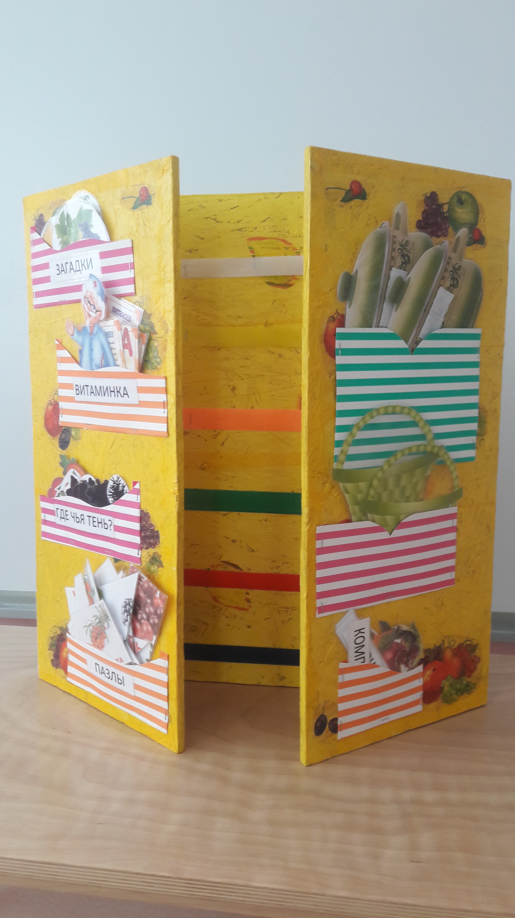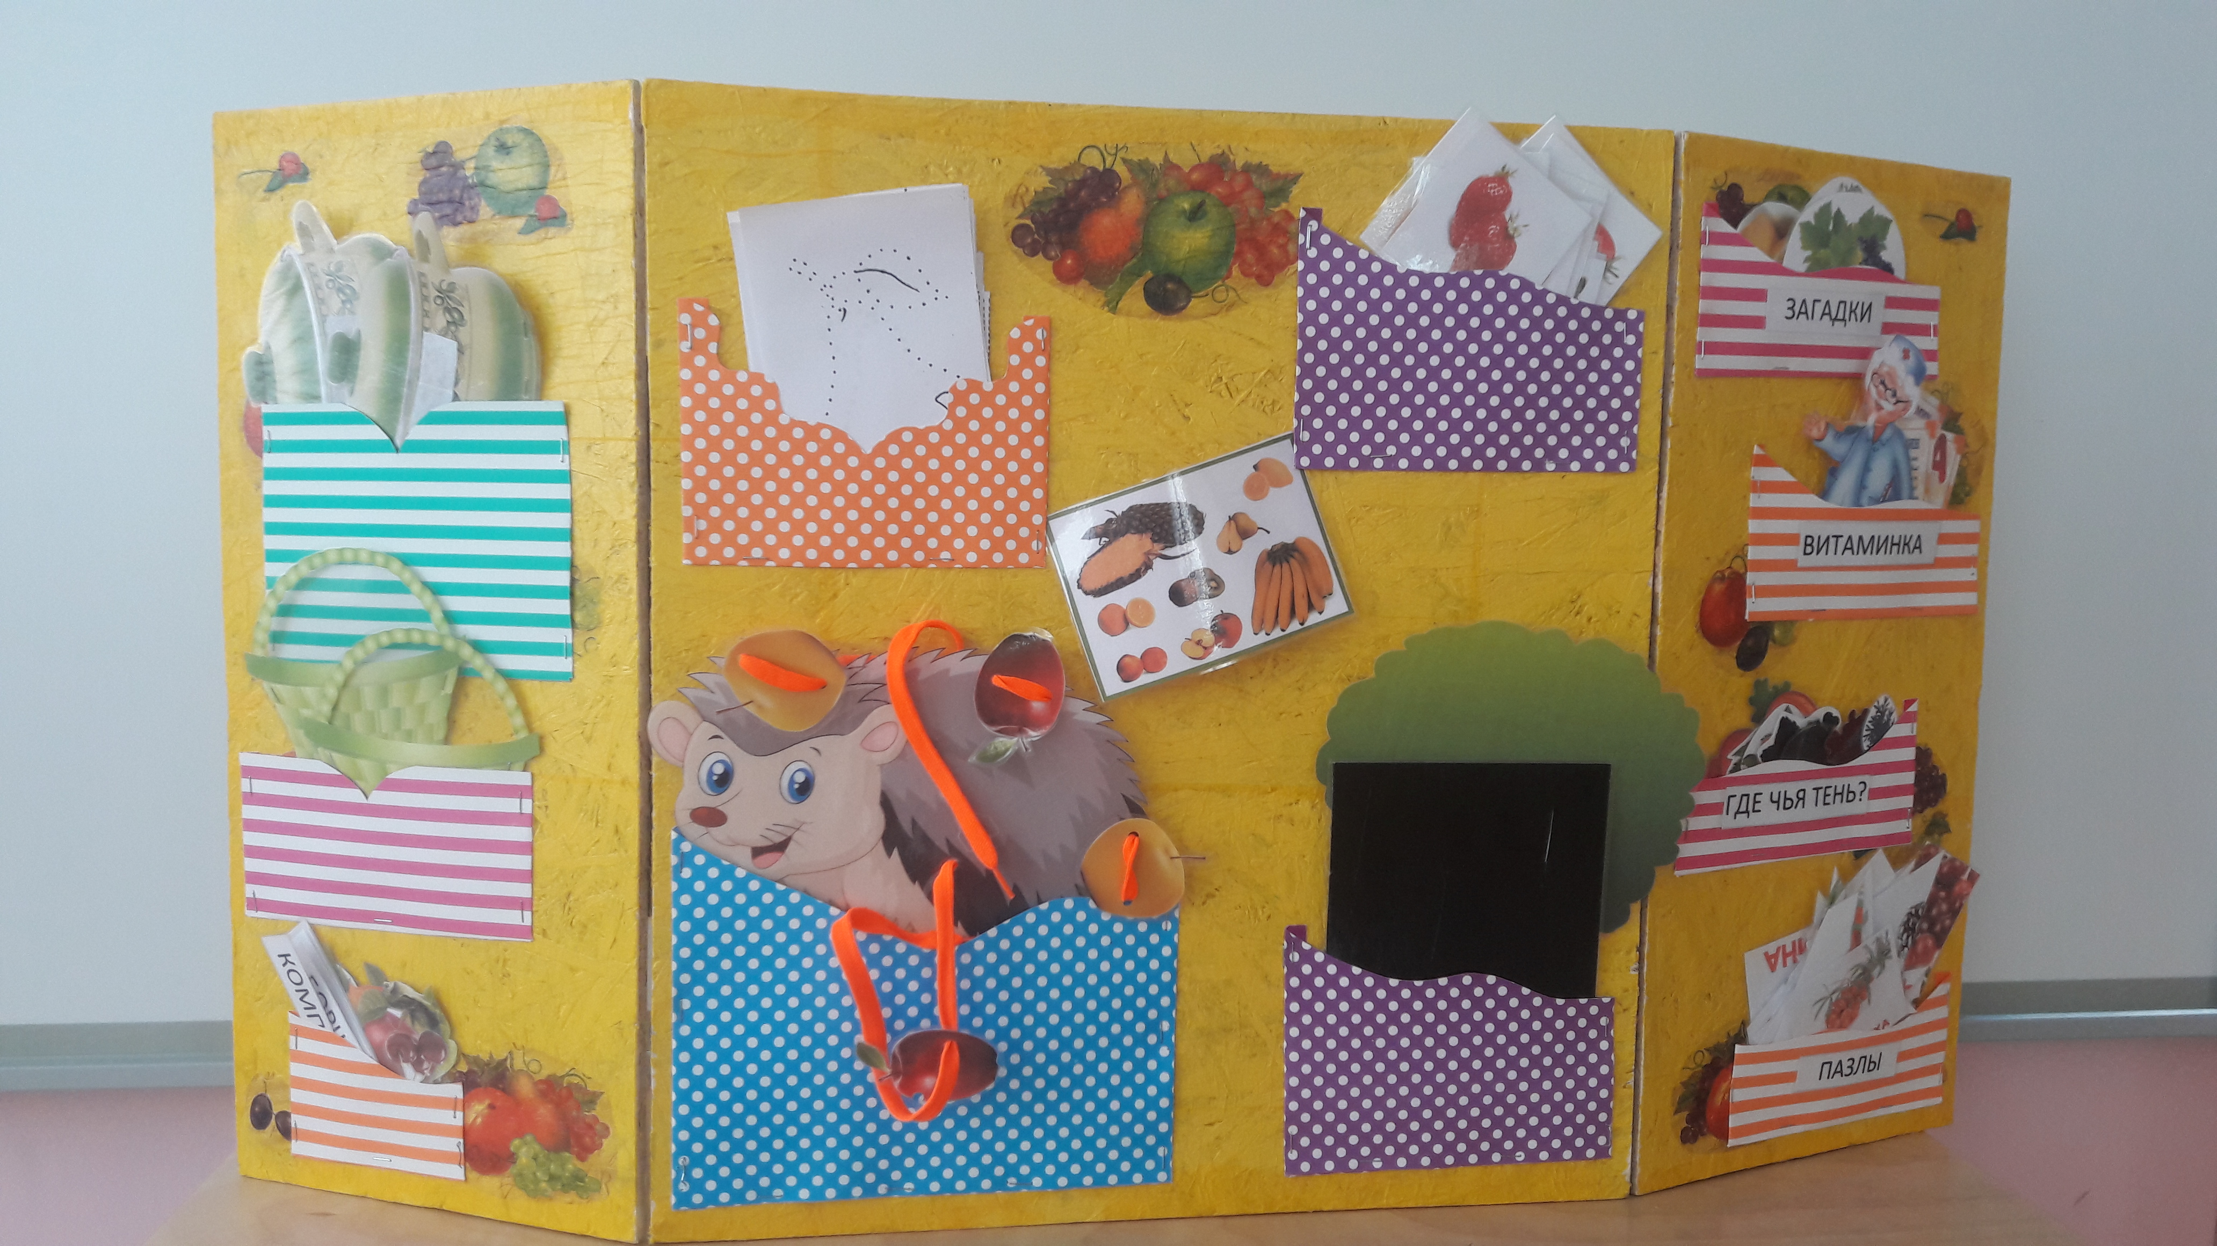

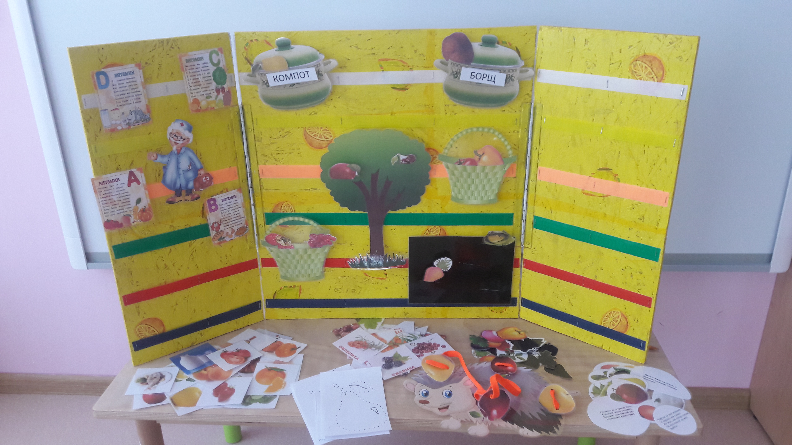

Лэпбук сделан к проекту «Овощи и фрукты –витаминные продукты». Он мобильный и трансформируемый (одна тема может заменяться другой). Внутри лепбука игровое поле, где наклеена липкая лента, снаружи кармашки для дидактического материала к заданной теме (меняется тема, меняется дидактический материал).

